Муниципальное бюджетное дошкольное образовательное учреждение
«Детский сад № 47»

Примерный сценарий экскурсии по мини – музею
«Тогда была война…»

Подготовлено и проведено
педагогическим коллективом:
старший воспитатель Сивенкова О.А.,
инструктор по ФК Вершинина О.В.,
музыкальный руководитель Сурнина А.В.,
воспитатели Решетняк Е.Л., Кунгурова С.С., Степичева О.М.

- Локация «Дорогами войны»
Мы с вами находимся в мини музее боевой славы «Тогда была война…», который мы создали вместе в вами. В этом году мы празднуем 77 годовщину Победы над фашистской Германией. Мы расскажем вам о том, почему наш народ так чтит этот день.
Утром 22 июня 1941 года Германия напала на нашу Родину. В 12 часов дня 22 июня советскому народу об этом сообщили по радио, когда все просто занимались своими делами. Согласно плану фашистов, война должна была закончиться к зиме 1941 года. Но у них ничего не вышло! Героическая оборона многих городов сорвала планы Гитлера на быстрое завершение войны. Более 1400 дней длилась страшная кровопролитная война!
Обратите внимание на символы ВОВ:
Георгиевская лента – символ храбрости советского народа, проявленной на войне. Черный цвет означает дым, оранжевый – пламя.
Вечный огонь - символ памяти павшим.
Минута молчания (фрагмент видеопрезентации)
Экспозиция «ВЕТЕРАНЫ»
Здесь вы видите фотографии ветеранов ВОВ – родственников воспитанников и сотрудников нашего детского сада. Также мы вместе, воспитатели, дети и их родители, создали книгу Памяти, в которой рассказали о подвигах ветеранов, ваших прабабушек и прадедушек:
- Болдесов Степан Павлович – командир отделения роты автоматчиков награжден Орденом Красного знамени за то, что вынес из окружения и огня противника боевое Красное Знамя. Также награжден медалью «За отвагу» за то, что проявил мужество и лично уничтожил более 10 солдат противника.
- Ветеран тыла Сафронова А.В. – прапрабабушка нашей воспитанницы Маши Ивановой. Во время войны она жила в деревне (в тылу) и помогала советским войскам. Жители деревень (в основном женщины и дети) выращивали пшеницу, рожь, овес, пекли хлеб и отправляли его солдатам. Еще по много часов работали на заводах, изготавливали оружие и снаряды для солдат.
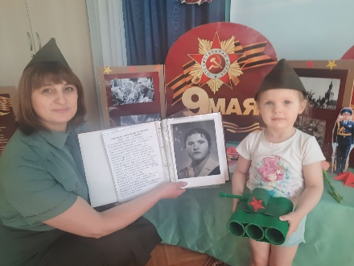
- Исламов Закария Исламович, 1905-1942 гг., прадедушка нашей воспитанницы Алины Идельбаевой. Рассказ со слов бабушки «…У деда была бронь от призыва на фронт. Пришли забирать его соседа. А сосед испугался и спрятался в лесу. Собрали всю деревню, хотели семью дезертира расстрелять, А там детей мал-мала-меньше. Дед и вышел вперёд, что заберите меня на фронт вместо их отца, А его семью не троньте. А у самого сын малец был и жена на сносях. Дед трактористом был в деревне, их не забирали на фронт... Бронь была… Погиб в бою под Харьковым в 1942, числился до 1987 г пропавшим без вести, похоронен в братской могиле.
- Суханов Михаил Андреевич 1921 – 1944гг., дедушка нашего сотрудника инструктора по ФК Вершининой Ольги Викторовны. Дед был штурманом звена пикировочно – бомбардировочного полка морской авиации. Совершил 100 боевых вылетов, участвовал в потоплении нескольких кораблей противника.
Экспозиция «ДЕТИ ВОЙНЫ»
Война не пожалела и детей. Дети видели весь ужас войны и хотели помочь нашей Армии быстрее победить. О подвигах некоторых ребят я расскажу.
Валя Котик. Когда началась война, Вале было 11 лет. Валя со своим братом и товарищами стал помогать партизанам. Ребята собирали оружие и боеприпасы, брошенные на местах сражений, и переплавляли их партизанам. Они минировали дороги, собирали и передавали своим данные о дислокации вражеских войск, местонахождении складов. Он внес весомый вклад в подрыв шести железнодорожных эшелонов и склада. Погиб в бою в возрасте 14 лет.
Зина Портнова. Одна из четверых пионеров, которым за выдающиеся заслуги в годы ВОВ присвоено звание Героя Советского Союза. Когда началась война, ей было 15 лет. Гитлеровцы оккупировали и деревню, где находились Зина и ее сестра Галя.
Девочка работала чернорабочей в столовой, где кормили немецких офицеров. Главным поваром был немец, но юной мстительнице удалось отравить еду. Погибло более 100 немецких офицеров. Под подозрением в содеянном были все, в том числе и Зина. Поэтому немцы заставили партизанку съесть отравленный суп. Портнова непоколебимо сделала это, и, тем самым отвела от себя подозрения. Отравление оказалось сильным, но благодаря народной медицине девочка спаслась.
Марат Козей совершил свой первый подвиг: у деревни Румок, партизанский отряд попал в «клещи» фашистов. В результате сопротивления, юный партизан гранатами прорвал ряды противника, и смог подать сигнал помощи соседним отрядам. В 1944 году, находясь на очередном задании, Марат оказался в окружении врага. Пока не кончились патроны, Марат мужественно отстреливался от немцев. У ребенка в запасе была граната. Он подорвал ею сам себя, захватив несколько приближающихся фашистов. Уже посмертно Марату было присвоено звание героя Советского Союза.
Экспозиция «ГОРОДА – ГЕРОИ»
Города – герои: Москва, Ленинград (ныне Санкт-Петербург), Новороссийск, Тула, Смоленск, Мурманск, Волгоград (бывший Сталинград), Одесса, Керчь, Севастополь, Киев, Минск, Брестская крепость-герой.
22 июня 1941 года (1-й день обороны Брестской крепости).
Спящие советские военнослужащие были застигнуты врасплох очень мощным артобстрелом. Фашисты планировали захватить крепость за несколько часов, но просчитались и уже в первый день войны вынуждены были отступить и перейти к осаде, понеся значительные потери. Уже в первый день войны в крепости перестал работать водопровод, а июнь выдался сухим и жарким. Несмотря на то, что крепость со всех сторон окружала вода, у защитников крепости были большие проблемы с её добычей – немецкие пулемётчики заняли противоположные берега реки и не подпускали к воде никого ни днём, ни ночью.
Осада крепости продолжалась неделю. В итоге фашисты захватили ее, но советские солдаты сражались до последнего и в плен не сдавались. На стене Брестской крепости написано: «Умрем, но из крепости не уйдем».
Сталинград: Летом 1941 года немецко-фашистские войска стремились захватить самые богатые и плодородные земли СССР. В первую очередь, под удар попал город Сталинград. Несмотря на стремление фашистов захватить город как можно скорее, битва продолжалась 200 долгих, кровопролитных дней и ночей.
75 дней продолжались наступательная операция и, наконец, враг под Сталинградом был окружен и полностью разбит. Главной архитектурной достопримечательностью Мамаева кургана является 85-метровый монумент «Родина-мать зовет». Памятник изображает женщину с мечом в руке, которая призывает своих сыновей – героев к борьбе.
Экспозиция «БЛОКАДНЫЙ ЛЕНИНГРАД»
Гитлеру не нужен был этот прекрасный город. Он должен был исчезнуть с лица земли под обстрелом немецкой артиллерии. И сделать это, в первую очередь, Гитлер хотел не из военных соображений (хотя для успешного продвижения на Москву этот момент также был немаловажен), а для того, чтобы подкосить дух советских граждан.
Ленинградцы к возможности эвакуироваться относились довольно прохладно. Они неохотно покидали дома. А вот к призыву помочь частям Красной армии в обороне, напротив, отнеслись с большим энтузиазмом. И стар, и млад предлагали свою помощь.
Немцы намеревались сжимать как можно плотнее кольцо блокады, лишив город возможности снабжения. И далее враг рассчитывал на то, что город достаточно быстро капитулирует (сдастся), не имея еды и дров для обеспечения многомиллионного населения».
Продовольственные карточки, по которым отпускали товары, были введены с самого начала. Но это не спасло от острой нехватки самых необходимых продуктов. Через некоторое время после начала блокады прекратилась подача электричества в жилые дома, а вскоре вышли из строя и водопровод с канализацией.
Но в этих условиях люди продолжали работать. Кировский завод, производивший танки, выпускал продукцию во время блокады. Дети ходили в школу. Работали городские службы, в городе поддерживался порядок. Даже сотрудники институтов приходили на работу. Позже, пережившие блокаду очевидцы, расскажут, что выживали именно те, кто продолжал вставать по утрам с кровати и что-то делать, придерживаться какого-то графика и ритма. Их воля к жизни не угасала. А те, кто предпочитал экономить силы,
Перед вами представлены карточки, по которым получали хлеб, купить в магазине хлеб было невозможно, карточки давали только тем, кто работал и детям. Когда говорят о блокадном Ленинграде, то всегда говорят о блокадном хлебе. (видеофрагмент).
И, конечно же, хотелось бы упомянуть о маленькой ленинградке Тани Савичевой (виеофрагмент)
С момента установления блокады до полного освобождения города прошло ровно 872 дня.
Самостоятельное изучение экспонатов
Все экспонаты находятся в свободном доступе для детей. Это связано с тем, что дети лучше запоминают информацию, если задействовано как можно больше анализаторов (осязание, слух, зрение, а также задействованы обоняние и вкус).
В процессе самостоятельного изучения экспонатов, у детей также возникают вопросы дополнительные вопросы, а значит экскурсия продолжается.

- Локация «Прадеду посвящаю…» (мастер – классы)
Цель: познакомить детей с атрибутами военного времени.
- «Ленинградский хлеб».
Оборудование: продукты в соответствии с рецептом, мерные ложки, мешалки, глубокий таз для замешивания теста, влажные салфетки.
Сегодня мы опробуем испечь примерно такой хлеб, который пекли в блокадном Ленинграде. Рецепт был такой:
серая ржаная мука,  вода,  опара,  обработанная древесина (опилки),  еловые или сосновые иголки, ветки, (масла),  семена дикорастущих трав | 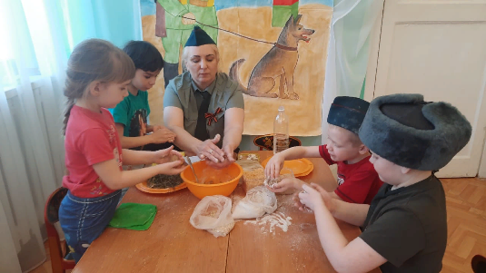

Практические действия: замешивание теста, формировка колобков, запекание в печи.
- «Письмо солдату»
Оборудование:  обожженые листы бумаги, копировальная бумага, образцы надписей, карандаши. | 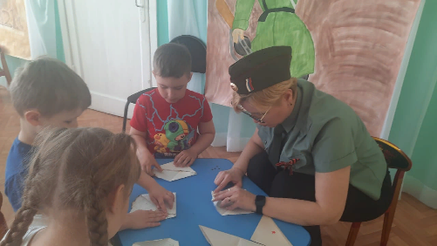
При помощи копировальной бумаги мы можем в точности воспроизвести картинки - символику военного времени через копировальную бумагу (звезды, дата войны, лозунги «Спасибо деду за победу!», «Победа» и т.д.), которые использовали уже в те времена.
Практические действия: на лист перевести картинку через копировальную бумагу, далее сделать из этого листа конверт. Кому мог солдат написать письмо? Подпишите письмо.

- Локация «Солдатская завалинка»
Цель: погрузить детей в атмосферу военного времени, отдыха солдат между боями, когда разводили костер, варили кашу, пели военные песни и говорили о том, как хорошо будет жизнь, когда окончится война.
На прогулочной территории ДОУ организована инсталляция в виде костра с котелком, рядом расставлена брезентовая палатка. Вокруг расставлены скамейки. Дети рассаживаются вокруг импровизированного костра, угощаются солдатской кашей, слушают рассказы о том, что между боями бывали затишья, когда солдаты отдыхали, отсыпались, готовили еду и пели военные песни. Поэтому подкрепившись кашей, можно и песни военные спеть для поднятия боевого духа!
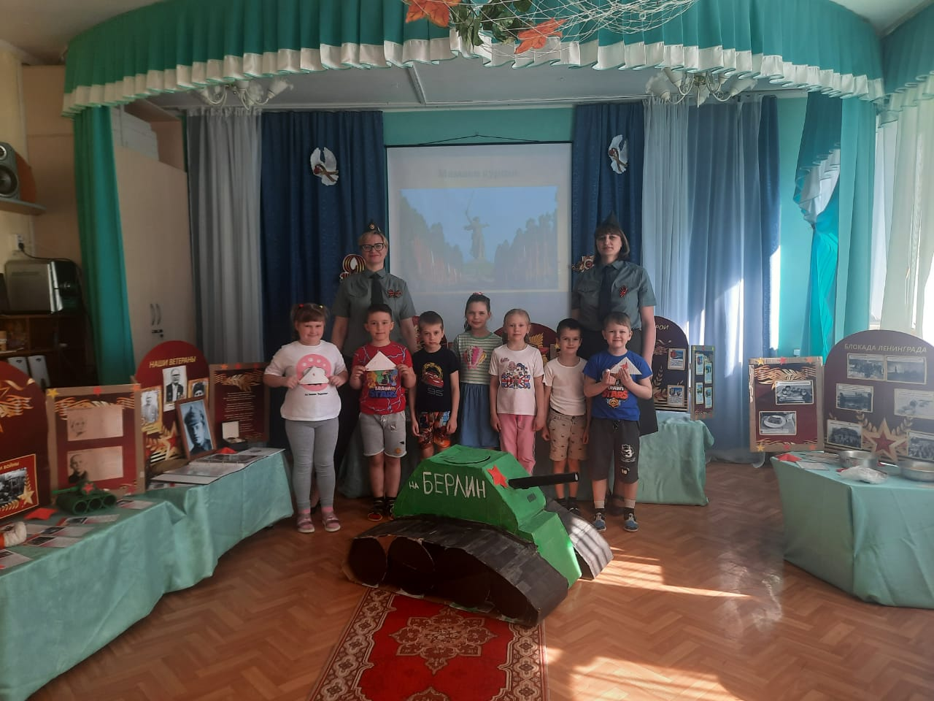

Фотоотчет на официальном сайте МБДОУ «Детский сад № 47» о проведении экскурсии по мини – музею, а также парада, посвященного дню ПОБЕДЫ http://ds47.seversk.ru/?p=14319

Видеопрезентация работы мини – музея по локациям:
- Локация «Дорогами войны»,
- Локация «Прадеду посвящаю…» (мастер – классы)
- Локация «Солдатская завалинка»

http://youtube.com/watch?v=TGglsxlkt28

